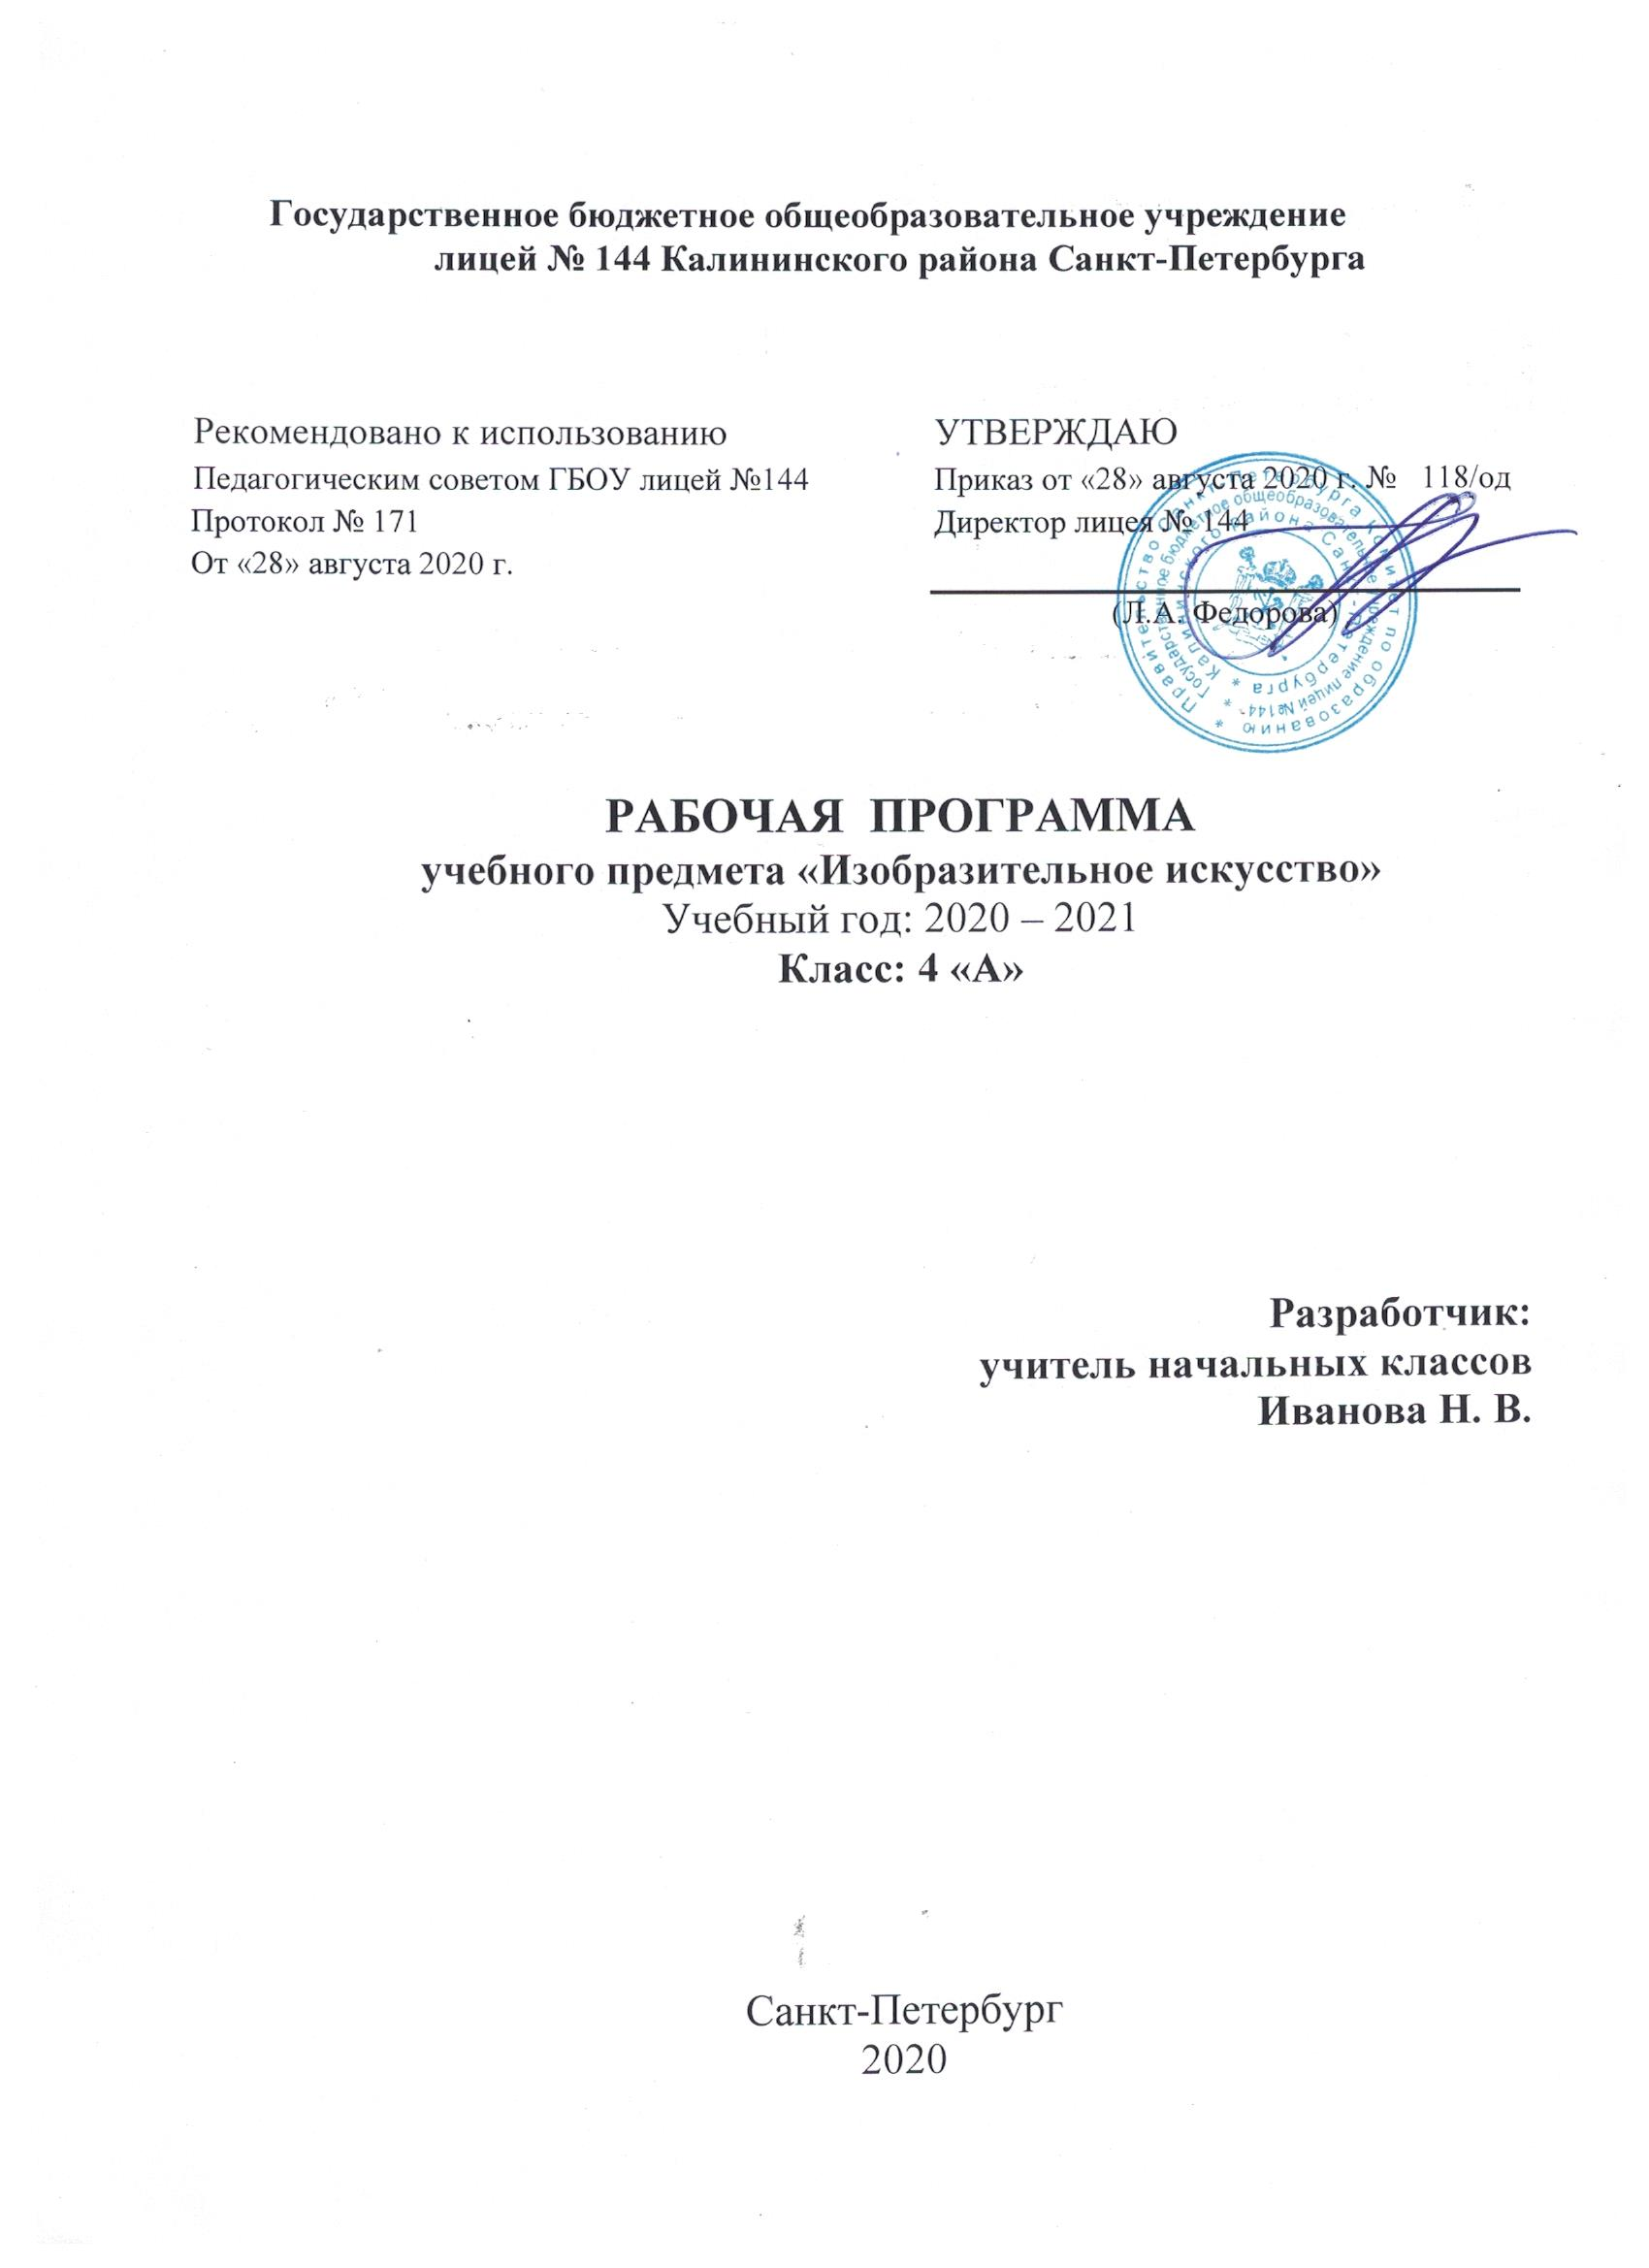
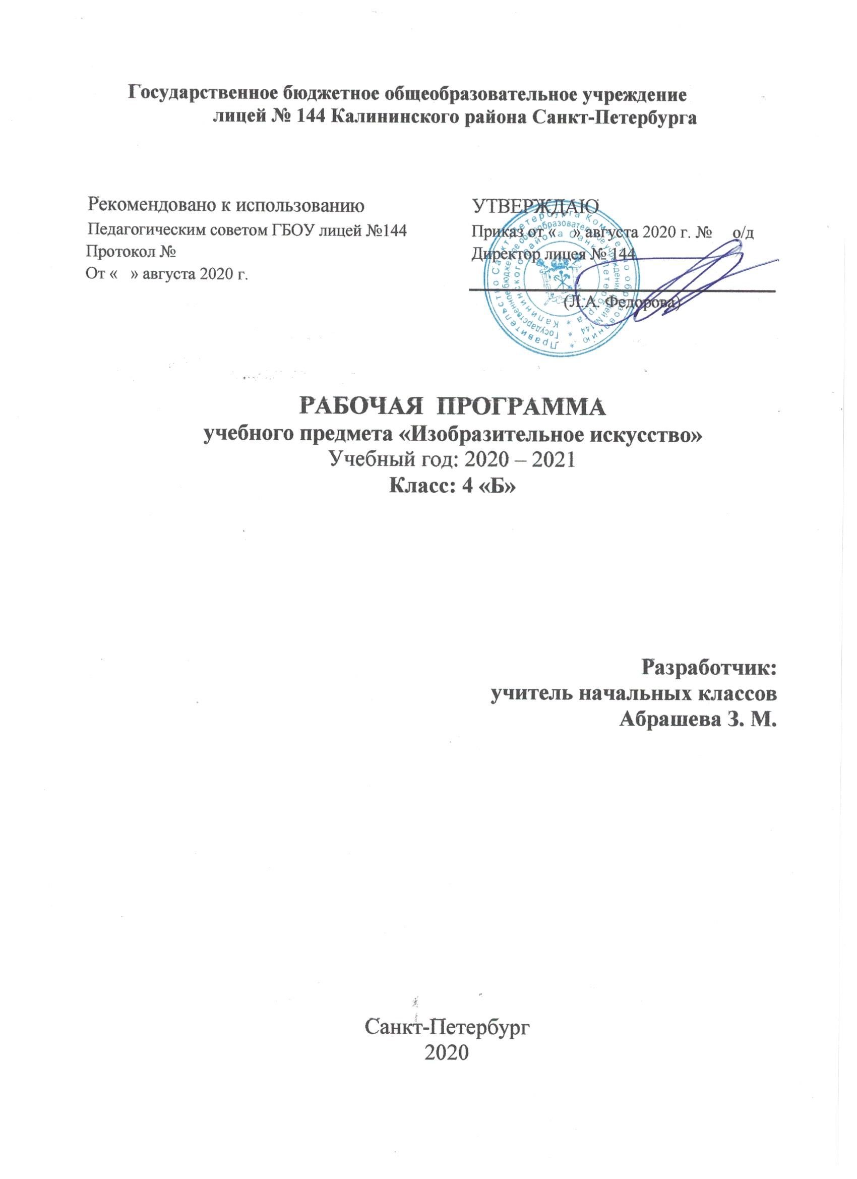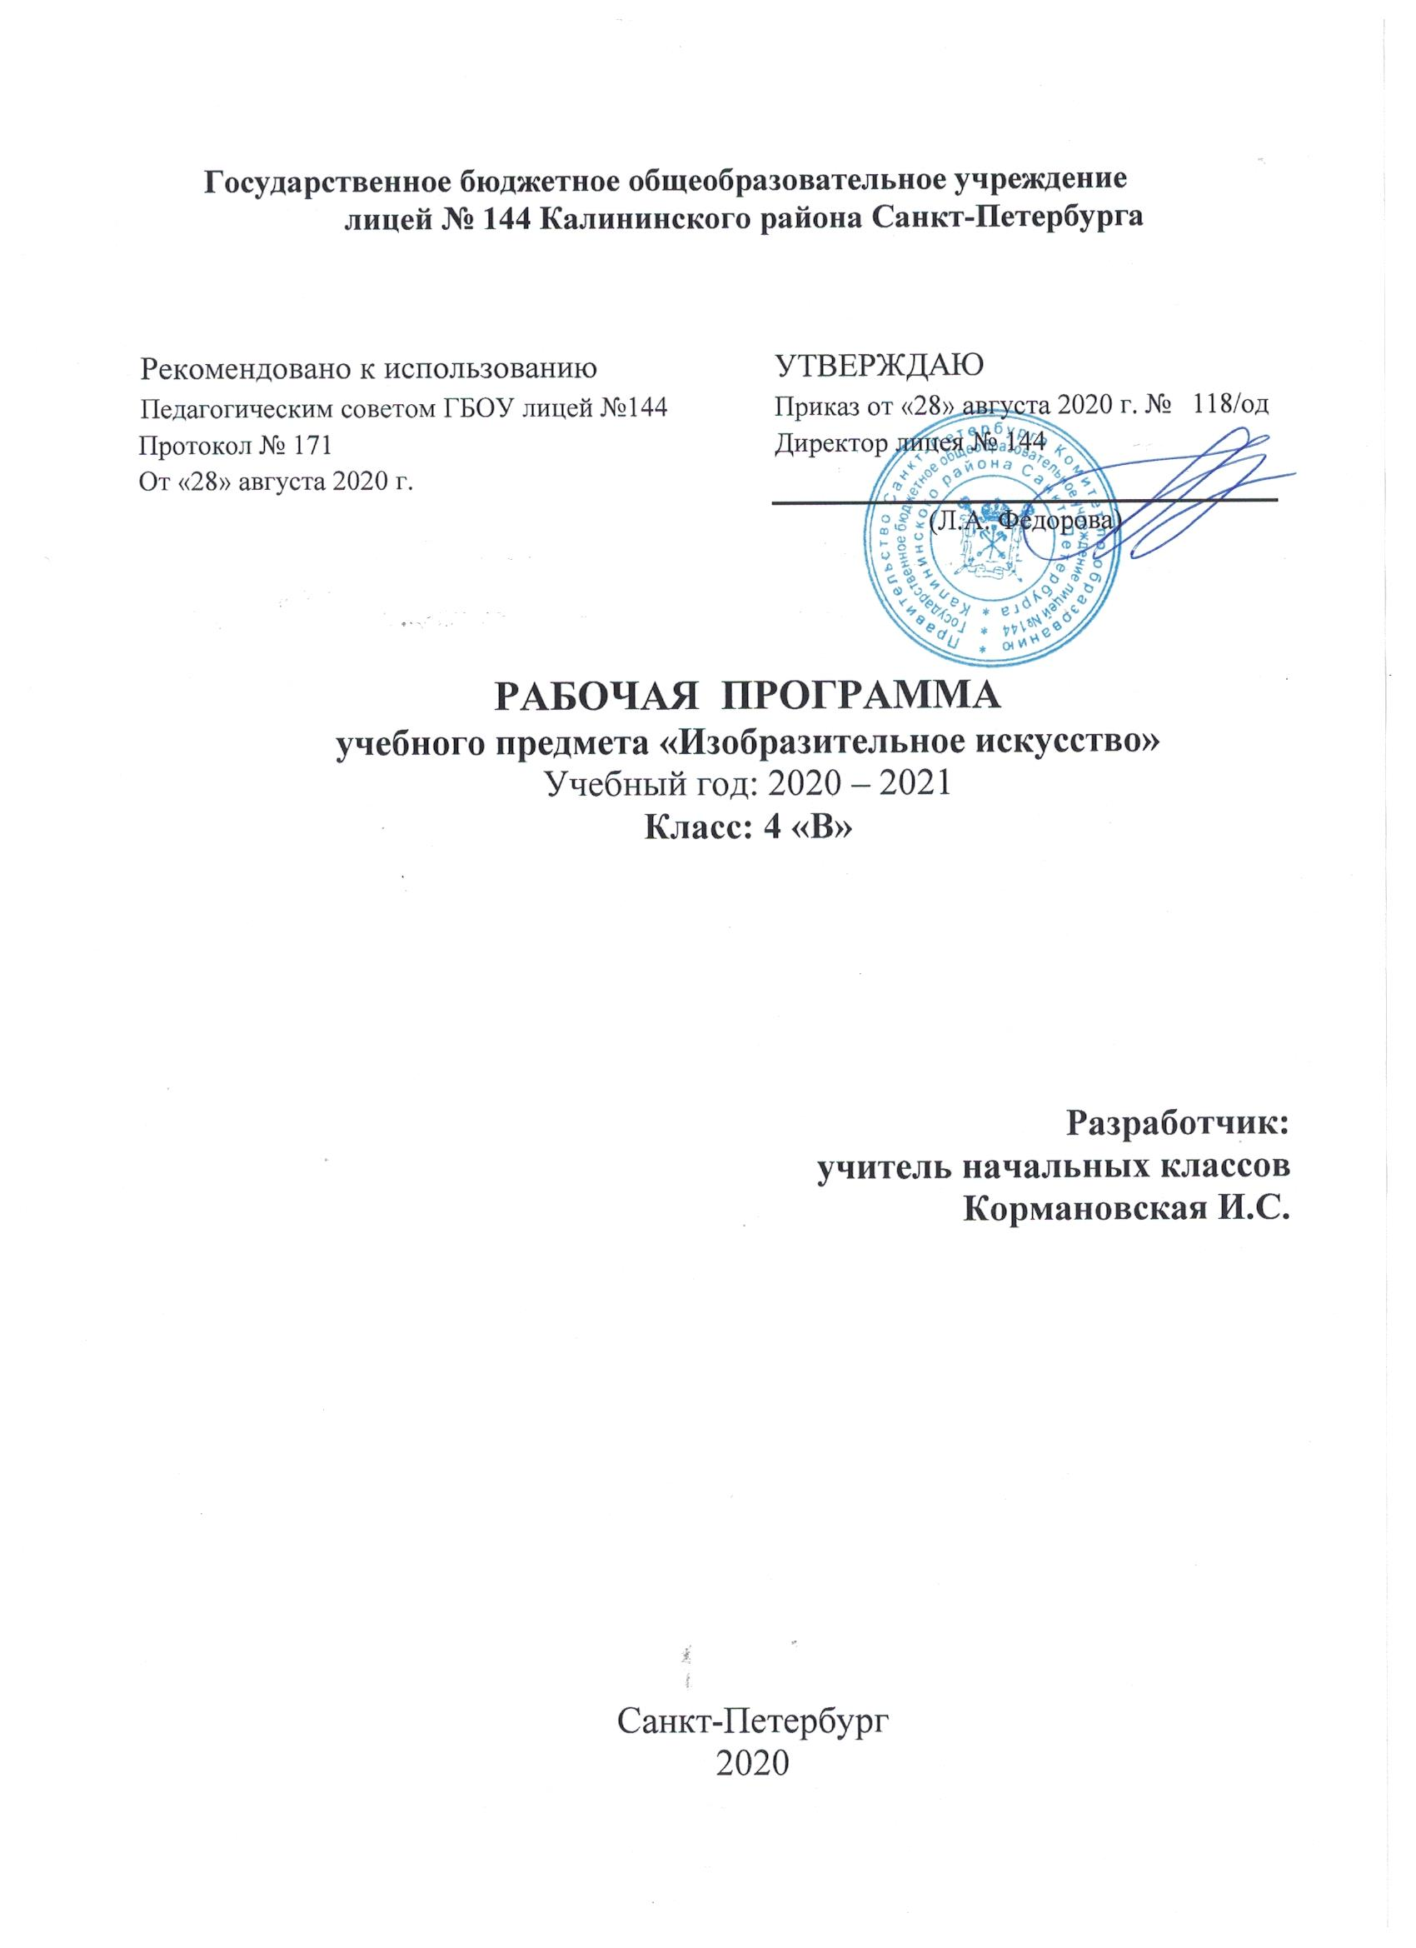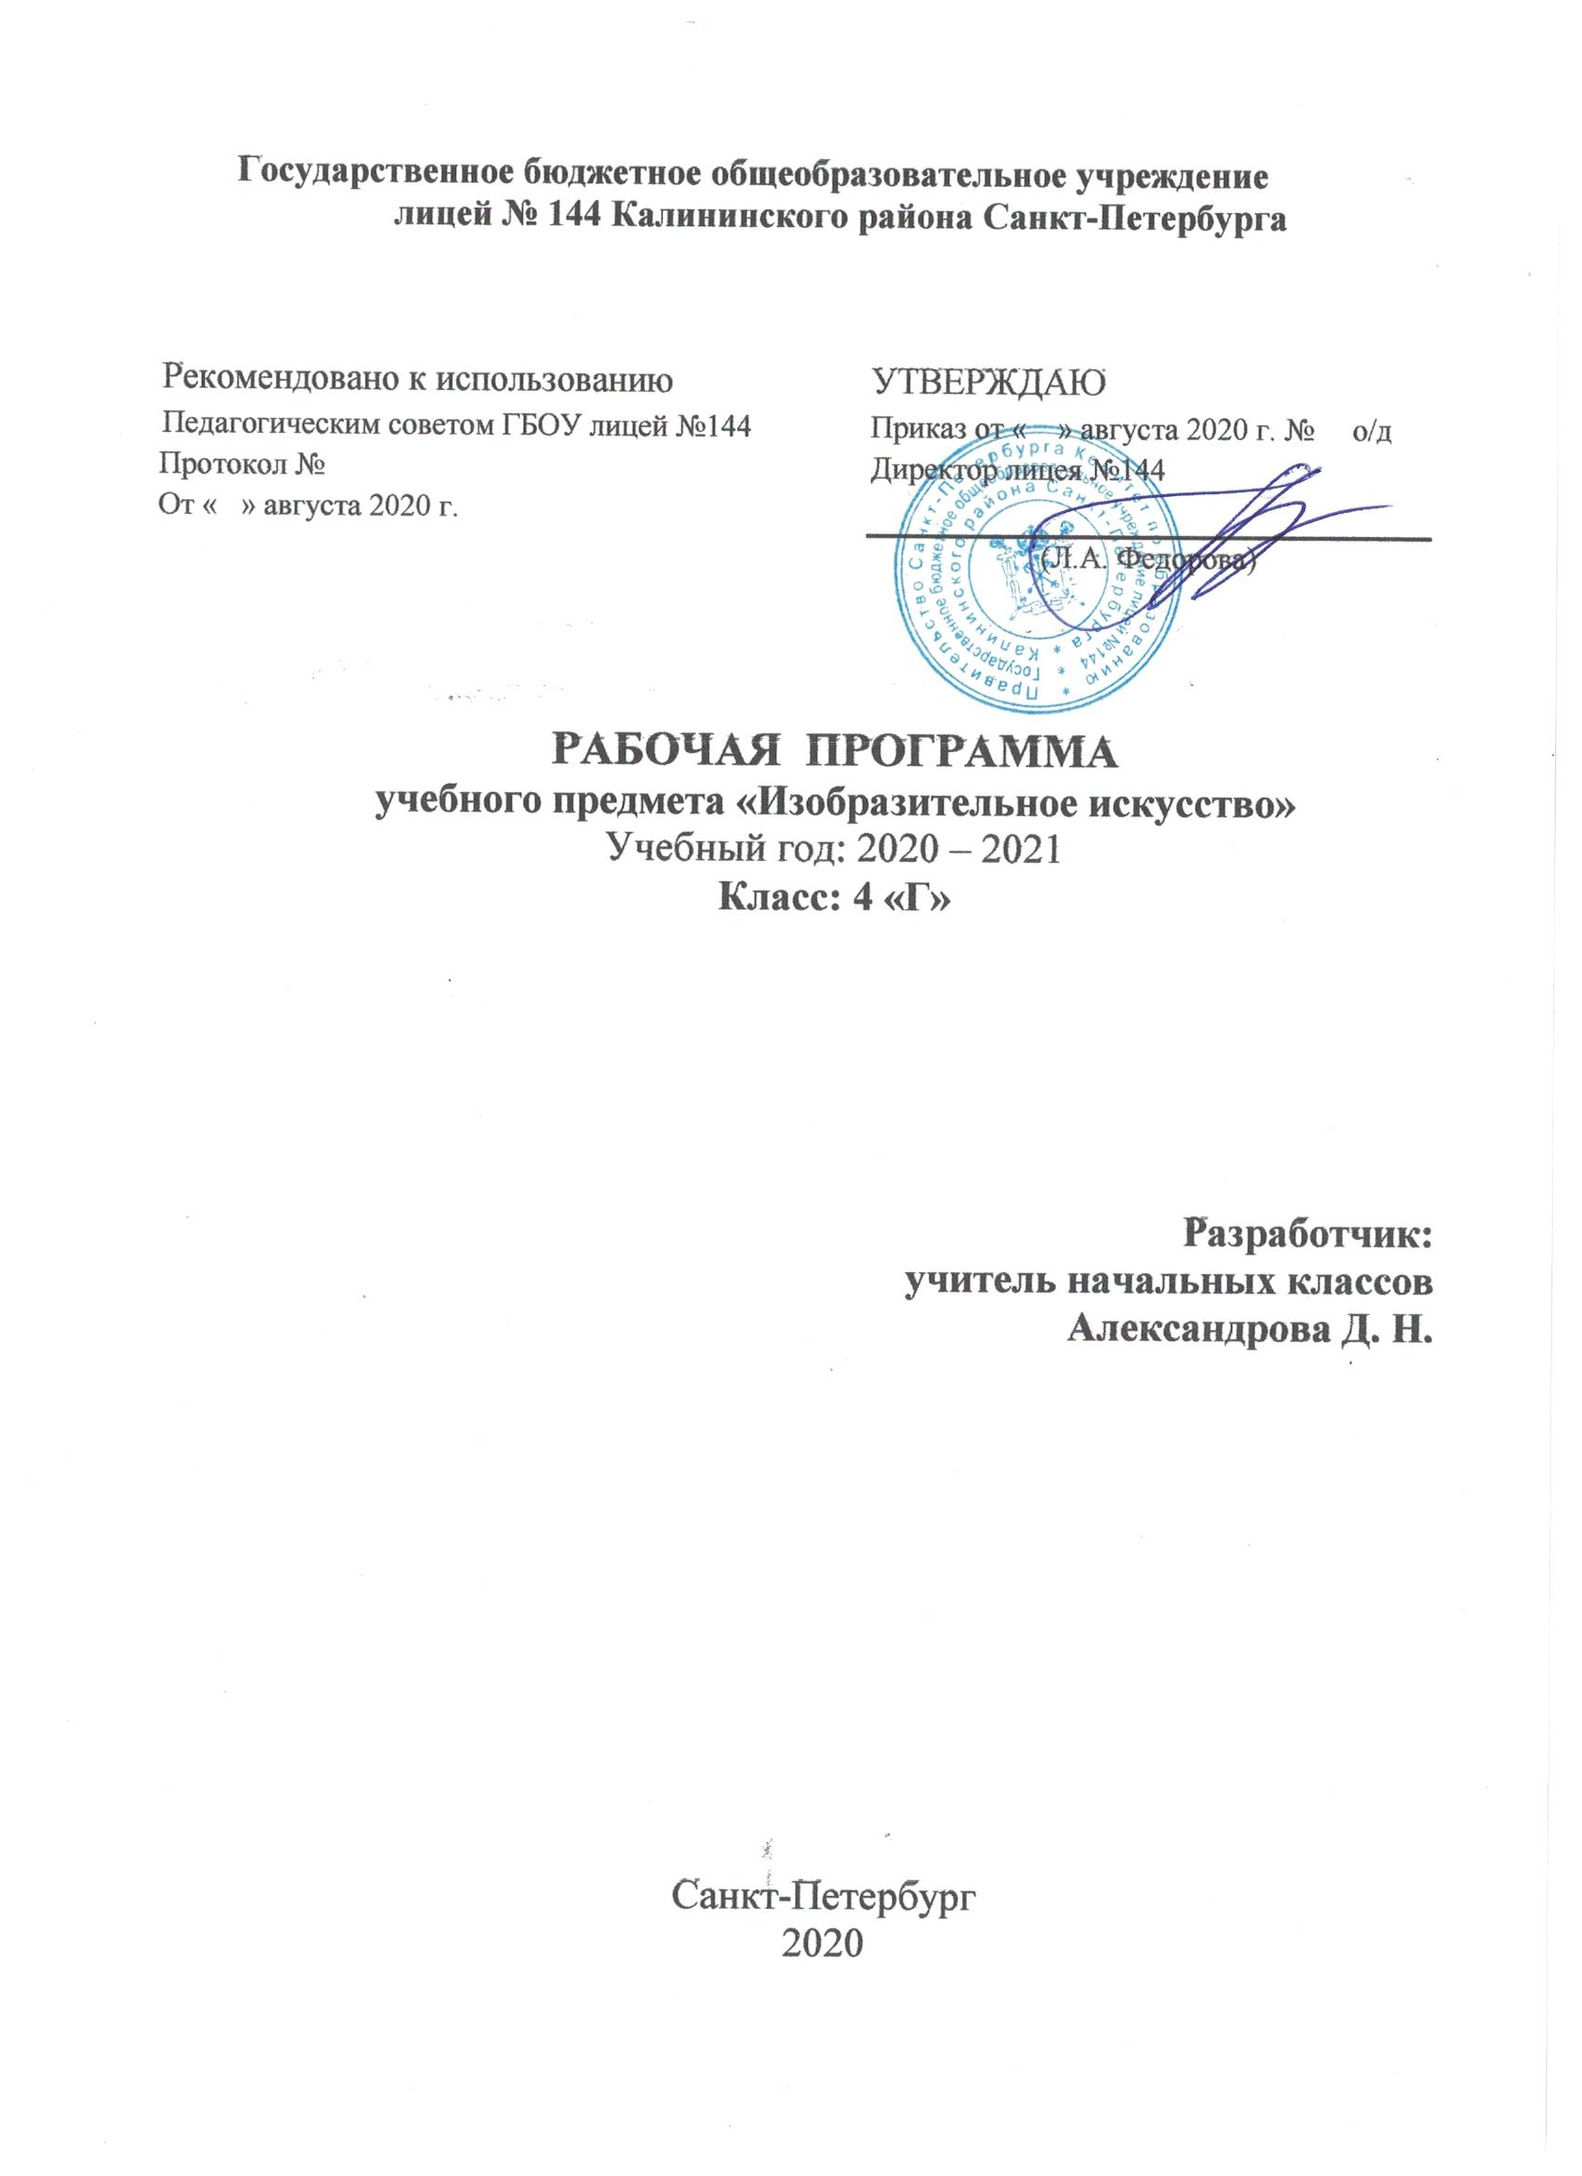

ПОЯСНИТЕЛЬНАЯ ЗАПИСКА

«Изобразительное искусство»

Автор Б.М.Неменский

Программа по предмету «Изобразительное искусство» Б.М.Неменский, Л.А.Неменская 4 класс разработана на основе Федерального государственного стандарта начального общего образования, Концепции духовно-нравственного развития и воспитания личности гражданина России, планируемых результатов. Она разработана в целях конкретизации содержания образовательного стандарта с учетом межпредметных и внутрипредметных связей, логики учебного процесса и возрастных особенностей младших школьников.

Общая характеристика учебного предмета
Цель учебного предмета «Изобразительное искусство» в общеобразовательной школе — формирование художественной культуры учащихся как неотъемлемой части культуры духовной, т. е. культуры мироотношений, выработанных поколениями. Эти ценности как высшие ценности человеческой цивилизации, накапливаемые искусством, должны быть средством очеловечения, формирования нравственно-эстетической отзывчивости на прекрасное и безобразное в жизни и искусстве, т. е. зоркости души ребенка.
В основу программы положены идеи и положения Федерального государственного образовательного стандарта начального общего образования и Концепции духовно-нравственного развития и воспитания личности гражданина России.
Курс разработан как целостная система введения в художественную культуру и включает в себя на единой основе изучение всех основных видов пространственных (пластических) искусств: изобразительных — живопись, графика, скульптура; конструктивных — архитектура, дизайн; различных видов декоративно-прикладного искусства, народного искусства — традиционного крестьянского и народных промыслов, а также постижение роли художника в синтетических (экранных) искусствах — искусстве книги, театре, кино и т.д. Они изучаются в контексте взаимодействия с другими искусствами, а также в контексте конкретных связей с жизнью общества и человека.
Систематизирующим методом является выделение трех основных видов художественной деятельности для визуальных пространственных искусств:
— изобразительная художественная деятельность;
— декоративная художественная деятельность;
— конструктивная художественная деятельность.
Три способа художественного освоения действительности — изобразительный, декоративный и конструктивный — в начальной школе выступают для детей в качестве хорошо им понятных, интересных и доступных видов художественной деятельности: изображение, украшение, постройка. Постоянное практическое участие школьников в этих трех видах деятельности позволяет систематически приобщать их к миру искусства.
Эти три вида художественной деятельности и являются основанием для деления визуально-пространственных искусств на виды: изобразительные искусства, конструктивные искусства, декоративно-прикладные искусства. Одновременно каждый из трех видов деятельности присутствует при создании любого произведения искусства и поэтому является основой для интеграции всего многообразия видов искусства в единую систему, членимую не по принципу перечисления видов искусства, а по принципу выделения того и иного вида художественной деятельности. Выделение принципа художественной деятельности акцентирует внимание не только на произведении искусства, но и на деятельности человека, на выявлении его связей с искусством в процессе ежедневной жизни.
Необходимо иметь в виду, что в начальной школе три вида художественной деятельности представлены в игровой форме как Братья-Мастера Изображения, Украшения и Постройки. Они помогают вначале структурно членить, а значит, и понимать деятельность искусств в окружающей жизни, более глубоко осознавать искусство.
Тематическая цельность и последовательность развития курса помогают обеспечить прозрачные эмоциональные контакты с искусством на каждом этапе обучения. Ребенок поднимается год за годом, урок за уроком по ступенькам познания личных связей со всем миром художественно-эмоциональной культуры.
Предмет «Изобразительное искусство» предполагает сотворчество учителя и ученика; диалогичность; четкость поставленных задач и вариативность их решения; освоение традиций художественной культуры и импровизационный поиск личностно значимых смыслов.
Основные виды учебной деятельности — практическая художественно-творческая деятельность ученика и восприятие красоты окружающего мира и произведений искусства.
Практическая художественно-творческая деятельность (ребенок выступает в роли художника) и деятельность по восприятию искусства (ребенок выступает в роли зрителя, осваивая опыт художественной культуры) имеют творческий характер. Учащиеся осваивают различные художественные материалы (гуашь и акварель, карандаши, мелки, уголь, пастель, пластилин, глина, различные виды бумаги, ткани, природные материалы), инструменты (кисти, стеки, ножницы и т. д.), а также художественные техники (аппликация, коллаж, монотипия, лепка, бумажная пластика и др.).
Одна из задач — постоянная смена художественных материалов, овладение их выразительными возможностями. Многообразие видов деятельности стимулирует интерес учеников к предмету, изучению искусства и является необходимым условием формирования личности каждого.
Восприятие произведений искусства предполагает развитие специальных навыков, развитие чувств, а также овладение образным языком искусства. Только в единстве восприятия произведений искусства и собственной творческой практической работы происходит формирование образного художественного мышления детей.
Особым видом деятельности учащихся является выполнение творческих проектов и презентаций. Для этого необходима работа со словарями, поиск разнообразной художественной информации в Интернете.
Развитие художественно-образного мышления учащихся строится на единстве двух его основ: развитие наблюдательности, т.е. умения вглядываться в явления жизни, и развитие фантазии, т. е. способности на основе развитой наблюдательности строить художественный образ, выражая свое отношение к реальности.
Наблюдение и переживание окружающей реальности, а также способность к осознанию своих собственных переживаний, своего внутреннего мира являются важными условиями освоения детьми материала курса. Конечная цель — духовное развитие личности, т. е. формирование у ребенка способности самостоятельного видения мира, размышления о нем, выражения своего отношения на основе освоения опыта художественной культуры.
Восприятие произведений искусства и практические творческие задания, подчиненные общей задаче, создают условия для глубокого осознания и переживания каждой предложенной темы. Этому способствуют также соответствующая музыка и поэзия, помогающие детям на уроке воспринимать и создавать заданный образ.
Программа «Изобразительное искусство» предусматривает чередование уроков индивидуального практического творчества учащихся и уроков коллективной творческой деятельности.
Коллективные формы работы могут быть разными: работа по группам; индивидуально-коллективная работ, когда каждый выполняет свою часть для общего панно или постройки. Совместная творческая деятельность учит детей договариваться, ставить и решать общие задачи, понимать друг друга, с уважением и интересом относиться к работе товарища, а общий положительный результат дает стимул для дальнейшего творчества и уверенность в своих силах. Чаще всего такая работа — это подведение итога какой-то большой темы и возможность более полного и многогранного ее раскрытия, когда усилия каждого, сложенные вместе, дают яркую и целостную картину.
Художественная деятельность школьников на уроках находит разнообразные формы выражения: изображение на плоскости и в объеме (с натуры, по памяти, по представлению); декоративная и конструктивная работа; восприятие явлений действительности и произведений искусства; обсуждение работ товарищей, результатов коллективного творчества и индивидуальной работы на уроках; изучение художественного наследия; подбор иллюстративного материала к изучаемым темам; прослушивание музыкальных и литературных произведений (народных, классических, современных).
Художественные знания, умения и навыки являются основным средством приобщения к художественной культуре. Средства художественной выразительности — форма, пропорции, пространство, светотональность, цвет, линия, объем, фактура материала, ритм, композиция — осваиваются учащимися на всем протяжении обучения.
На уроках вводится игровая драматургия по изучаемой теме, прослеживаются связи с музыкой, литературой, историей, трудом.
Систематическое освоение художественного наследия помогает осознавать искусство как духовную летопись человечества, как выражение отношения человека к природе, обществу, поиску истины. На протяжении всего курса обучения школьники знакомятся с выдающимися произведениями архитектуры, скульптуры, живописи, графики, декоративно-прикладного искусства, изучают классическое и народное искусство разных стран и эпох. Огромное значение имеет познание художественной культуры своего народа.
Обсуждение детских работ с точки зрения их содержания, выразительности, оригинальности активизирует внимание детей, формирует опыт творческого общения.
Периодическая организация выставок дает детям возможность заново увидеть и оценить свои работы, ощутить радость успеха. Выполненные на уроках работы учащихся могут быть использованы как подарки для родных и друзей, могут применяться в оформлении школы.

Место учебного предмета в учебном плане
Учебная программа «Изобразительное искусство» разработана для 1 — 4 класса начальной школы.
На изучение предмета отводится 1 ч в неделю, всего на курс — 135 ч.
Предмет изучается: в 1 классе — 33 ч в год, во 2—4 классах — 34 ч в год (при 1 ч в неделю).

Ценностные ориентиры содержания учебного предмета

Приоритетная цель художественного образования в школе —духовно-нравственное развитие ребенка, т. е. формирование у него качеств, отвечающих представлениям об истинной человечности, о доброте и культурной полноценности в восприятии мира.
Культуросозидающая роль программы состоит также в воспитании гражданственности и патриотизма. Прежде всего ребенок постигает искусство своей Родины, а потом знакомиться с искусством других народов.
В основу программы положен принцип «от родного порога в мир общечеловеческой культуры». Россия — часть многообразного и целостного мира. Ребенок шаг за шагом открывает многообразие культур разных народов и ценностные связи, объединяющие всех людей планеты. Природа и жизнь являются базисом формируемого мироотношения.
Связи искусства с жизнью человека, роль искусства в повседневном его бытии, в жизни общества, значение искусства в развитии каждого ребенка — главный смысловой стержень курса.
Программа построена так, чтобы дать школьникам ясные представления о системе взаимодействия искусства с жизнью. Предусматривается широкое привлечение жизненного опыта детей, примеров из окружающей действительности. Работа на основе наблюдения и эстетического переживания окружающей реальности является важным условием освоения детьми программного материала. Стремление к выражению своего отношения к действительности должно служить источником развития образного мышления.
Одна из главных задач курса — развитие у ребенка интереса к внутреннему миру человека, способности углубления в себя, осознания своих внутренних переживаний. Это является залогом развития способности сопереживания.
Любая тема по искусству должна быть не просто изучена, а прожита, т.е. пропущена через чувства ученика, а это возможно лишь в деятельностной форме, в форме личного творческого опыта. Только тогда, знания и умения по искусству становятся личностно значимыми, связываются с реальной жизнью и эмоционально окрашиваются, происходит развитие личности ребенка, формируется его ценностное отношение к миру.
Особый характер художественной информации нельзя адекватно передать словами. Эмоционально-ценностный, чувственный опыт, выраженный в искусстве, можно постичь только через собственное переживание — проживание художественного образа в форме художественных действий. Для этого необходимо освоение художественно-образного языка, средств художественной выразительности. Развитая способность к эмоциональному уподоблению — основа эстетической отзывчивости. В этом особая сила и своеобразие искусства: его содержание должно быть присвоено ребенком как собственный чувственный опыт. На этой основе происходит развитие чувств, освоение художественного опыта поколений и эмоционально-ценностных критериев жизни.

Личностные, метапредметные и предметные результаты освоения учебного предмета
В результате изучения курса «Изобразительное искусство» в начальной школе должны быть достигнуты определенные результаты.
Личностные результаты отражаются в индивидуальных качественных свойствах учащихся, которые они должны приобрести в процессе освоения учебного предмета по программе «Изобразительное искусство»:
- чувство гордости за культуру и искусство Родины, своего народа;
- уважительное отношение к культуре и искусству других народов нашей страны и мира в целом;
- понимание особой роли культуры и искусства в жизни общества и каждого отдельного человека;
- сформированность эстетических чувств, художественно-творческого мышления, наблюдательности и фантазии;
- сформированность эстетических потребностей — потребностей в общении с искусством, природой, потребностей в творческом отношении к окружающему миру, потребностей в самостоятельной практической творческой деятельности;
- овладение навыками коллективной деятельности в процессе совместной творческой работы в команде одноклассников под руководством учителя;
- умение сотрудничать с товарищами в процессе совместной деятельности, соотносить свою часть работы с общим замыслом;
- умение обсуждать и анализировать собственную художественную деятельность и работу одноклассников с позиций творческих задач данной темы, с точки зрения содержания и средств его выражения.

Метапредметные результаты характеризуют уровень
сформированности универсальных способностей учащихся, проявляющихся в познавательной и практической творческой деятельности:
- овладение умением творческого видения с позиций художника, т.е. умением сравнивать, анализировать, выделять главное, обобщать;
- овладение умением вести диалог, распределять функции и роли в процессе выполнения коллективной творческой работы;
- использование средств информационных технологий для решения различных учебно-творческих задач в процессе поиска дополнительного изобразительного материала, выполнение творческих проектов отдельных упражнений по живописи, графике, моделированию и т.д.;
- умение планировать и грамотно осуществлять учебные действия в соответствии с поставленной задачей, находить варианты решения различных художественно-творческих задач;
- умение рационально строить самостоятельную творческую деятельность, умение организовать место занятий;
- осознанное стремление к освоению новых знаний и умений, к достижению более высоких и оригинальных творческих результатов.
Предметные результаты характеризуют опыт учащихся в художественно-творческой деятельности, который приобретается и закрепляется в процессе освоения учебного предмета:
- знание видов художественной деятельности: изобразительной (живопись, графика, скульптура), конструктивной (дизайн и архитектура), декоративной (народные и прикладные виды искусства);
- знание основных видов и жанров пространственно-визуальных искусств;
- понимание образной природы искусства;
- эстетическая оценка явлений природы, событий окружающего мира;
- применение художественных умений, знаний и представлений в процессе выполнения художественно-творческих работ;
- способность узнавать, воспринимать, описывать и эмоционально оценивать несколько великих произведений русского и мирового искусства;
- умение обсуждать и анализировать произведения искусства, выражая суждения о содержании, сюжетах и выразительных средствах;
- усвоение названий ведущих художественных музеев России и художественных музеев своего региона;
- умение видеть проявления визуально-пространственных искусств в окружающей жизни: в доме, на улице, в театре, на празднике;
- способность использовать в художественно-творческой деятельности различные художественные материалы и художественные техники;
- способность передавать в художественно-творческой деятельности характер, эмоциональные состояния и свое отношение к природе, человеку, обществу;
- умение компоновать на плоскости листа и в объеме задуманный художественный образ;
- освоение умений применять в художественно—творческой деятельности основ цветоведения, основ графической грамоты;
- овладение навыками моделирования из бумаги, лепки из пластилина, навыками изображения средствами аппликации и коллажа;
- умение характеризовать и эстетически оценивать разнообразие и красоту природы различных регионов нашей страны;
- умение рассуждать о многообразии представлений о красоте у народов мира, способности человека в самых разных природных условиях создавать свою самобытную художественную культуру;
- изображение в творческих работах особенностей художественной культуры разных (знакомых по урокам) народов, передача особенностей понимания ими красоты природы, человека, народных традиций;
- умение узнавать и называть, к каким художественным культурам относятся предлагаемые (знакомые по урокам) произведения изобразительного искусства и традиционной культуры;
- способность эстетически, эмоционально воспринимать красоту городов, сохранивших исторический облик, — свидетелей нашей истории;
- умение объяснять значение памятников и архитектурной среды древнего зодчества для современного общества;
- выражение в изобразительной деятельности своего отношения к архитектурным и историческим ансамблям древнерусских городов;
- умение приводить примеры произведений искусства, выражающих красоту мудрости и богатой духовной жизни, красоту внутреннего мира человека.

Содержание курса
4 КЛАСС (34 ч)

КАЖДЫЙ НАРОД — ХУДОЖНИК (ИЗОБРАЖЕНИЕ, УКРАШЕНИЕ, ПОСТРОЙКА В ТВОРЧЕСТВЕ НАРОДОВ ВСЕЙ ЗЕМЛИ)
Целью художественного воспитания и обучения ребенка в 4 классе является формирование представления о многообразии художественных культур народов Земли и о единстве представлений народов о духовной красоте человека.
Многообразие культур не случайно — оно всегда выражает глубинные отношения каждого народа с жизнью природы, в среде которой складывается его история. Эти отношения не неподвижны, они живут и развиваются во времени, связаны с влиянием одной культуры на другую — в этом основы своеобразия национальных культур и их взаимосвязь. Разнообразие этих культур создает богатство культуры человечества.
Цельность каждой культуры также важнейший элемент содержания, который необходимо ощутить детям. Ребенок сегодня окружен многоликой беспорядочностью явлений культуры, приходящих к нему через средства массовой информации. Здоровое художественное чувство ищет порядка в этом хаосе образов. Каждую культуру поэтому нужно доносить как «целостную художественную личность».
Художественные представления надо давать как зримые сказки о культурах. Дети по возрасту еще не готовы к историческому мышлению, но им присуще стремление к образному пониманию мира, соотносимому с сознанием, выраженным в народных искусствах. Здесь должна господствовать правда художественного образа.
Многообразие представлений различных народов о красоте раскрывается в процессе сравнения родной природы, труда, архитектуры, красоты человека с культурой других народов.
Учебные задания года предусматривают дальнейшее развитие навыков работы гуашью, пастелью, а также с пластилином и бумагой. Задачи трудового воспитания органично связаны с художественными. В процессе овладения навыками работы с разнообразными материалами дети приходят к пониманию красоты творчества.
В 4 классе возрастает значение коллективных работ в учебно-воспитательном процессе. Значительную роль в программе 4 класса играют музыкальные и литературные произведения, позволяющие создать целостное представление о культуре народа.

Истоки искусства твоего народа (8ч)
Практическая работа на уроках должна совмещать индивидуальные и коллективные формы творчества.

Пейзаж родной земли
Характерные черты, своеобразие родного пейзажа. Изображение пейзажа нашей средней полосы, выявление его особой красоты.

Образ традиционного русского дома (избы)
Знакомство с конструкцией избы, значение ее частей. Моделирование из бумаги (или лепка) избы. Индивидуально-коллективная работа.
Задание на дом: найти изображения русской деревни, ее построек.

Украшения деревянных построек и их значение
Единство в работе трех Мастеров. Магические представления как поэтические образы мира. Изба — образ лица человека; окна, очи дома, украшались наличниками, фасад — лобной доской, причелинами. Украшение «деревянных» построек, созданных на прошлом уроке (индивидуально или коллективно). Дополнительно — изображение избы (гуашь, кисти).

Деревня — деревянный мир
Знакомство с русской деревянной архитектурой: избы, ворота, амбары, колодцы... Деревянное церковное зодчество. Изображение деревни — коллективное панно или индивидуальная работа.

Образ красоты человека
У каждого народа складывается свой образ женской и мужской красоты. Это выражает традиционная народная одежда. Образ мужчины неотделим от его труда. В нем соединены представления о могучей силе и доброте — «добрый молодец». В образе женской красоты всегда выражается способность людей мечтать, стремление преодолеть повседневность. Красота тоже оберег. Женские образы глубоко связаны с образом птицы счастья («лебедушка»).
Изображение женских и мужских народных образов индивидуально или для панно. Фигуры вклеивает в панно группа «главного художника». Обратить внимание, что фигуры в детских работах должны быть в движении, не должны напоминать выставку одежды. При наличии дополнительных уроков — изготовление кукол по типу народных тряпичных или лепных фигур для уже созданной «деревни».

Народные праздники
Роль праздников в жизни людей. Календарные праздники: осенний праздник урожая, ярмарки и т. д. Праздник — это образ идеальной, счастливой жизни.
Создание работ на тему народного праздника с обобщением материала темы.

Древние города твоей земли (7ч)
Каждый город особенный. У него свое неповторимое лицо, свой характер. Каждый город имеет особую судьбу. Его здания в своем облике запечатлели исторический путь народа, события его жизни. Слово «город» произошло от слов «городить», «огораживать» крепостной стеной. На высоких холмах, отражаясь в реках и озерах, росли города с белизной стен, куполами храмов, перезвоном колоколов. Таких городов больше нигде нет.
Нужно раскрыть красоту городов родной земли, мудрость их архитектурной организации.

Древнерусский город-крепость
Изучение конструкций и пропорций крепостных башен городов. Постройка крепостных стен и башен из бумаги или пластилина. Возможен изобразительный вариант выполнения задания.

Древние соборы
Соборы воплощали красоту, могущество и силу государства. Они являлись архитектурным и смысловым центром города. Это были святыни города.
Знакомство с архитектурой древнерусского каменного храма. Конструкция, символика храма. «Постройка» древнего собора из бумаги. Коллективная работа.

Древний город и его жители
Моделирование всего жилого наполнения города. Завершение «постройки» древнего города. Возможный вариант: изображение древнерусского города.

Древнерусские воины-защитники
Изображение древнерусских воинов, княжеской дружины. Одежда и оружие воинов.

Древние города Русской земли
Знакомство со своеобразием разных городов — Москвы, Новгорода, Пскова, Владимира, Суздаля и др. Они похожи и непохожи между собой. Изображение разных характеров русских городов. Практическая работа или беседа.

Узорочье теремов
Образы теремной архитектуры. Расписные интерьеры, изразцы. Изображение интерьера палаты — подготовка фона для следующего задания.

Праздничный пир в теремных палатах
Коллективное аппликативное панно или индивидуальные изображения пира.

Каждый народ — художник (11 ч)

Учитель может выбрать три культуры: это культура Древней Греции, средневековой (готической) Европы и Японии как пример культуры Востока, Но учитель может взять для изучения, например, Египет, Китай, Индию и т. д. Важно осознание детьми того, что мир художественной жизни на Земле чрезвычайно многолик и через искусство мы приобщаемся к мировосприятию, к душе разных народов, сопереживаем им. Именно это нужно формировать на таких уроках.
Есть удобный методический игровой прием, чтобы увидеть целостно образ культуры: путешествие сказочного героя по разным странам (Садко, Синдбад-мореход, Одиссей, аргонавты и т. д.).
Каждая культура просматривается по четырем параметрам: природа, характер построек, люди в этой среде и праздники народов как выражение представлений о счастье и красоте жизни.

Образ художественной культуры Древней Греции
Древнегреческое понимание красоты человека — мужской и женской — на примере скульптурных произведений Мирона, Поликлета, Фидия (человек является «мерой всех вещей»). Размеры, пропорции, конструкции храмов гармонично соотносились с человеком. Восхищение гармоничным, спортивно развитым человеком — особенность Древней Греции. Изображение фигур олимпийских спортсменов (фигуры в движении) и участников шествия (фигуры в одеждах).
Гармония человека с окружающей природой и архитектурой. Представление о дорической («мужественной») и ионической («женственной») ордерных системах как характере пропорций в построении греческого храма. Создание образов греческих храмов (полуобъемные или плоские аппликации) для панно или объемное моделирование из бумаги.
Создание панно «Древнегреческие праздники». Это могут быть Олимпийские игры или праздник Великих Панафиней (торжественное шествие в честь красоты человека, его физического совершенства и силы, которым греки поклонялись).

Образ художественной культуры Японии
Характерное для японских художников изображение природы через детали: ветка дерева с птичкой; цветок с бабочкой; трава с кузнечиками, стрекозами; ветка цветущей вишни.
Изображение японок в национальной одежде (кимоно) с передачей характерных черт лица, прически, движения, фигуры.
Коллективное панно «Праздник цветения сакуры» или «Праздник хризантем». Отдельные фигуры выполняются индивидуально и вклеиваются затем в общее панно. Группа «главного художника» работает над фоном панно.

Образ художественной культуры средневековой Западной Европы
Ремесленные цеха были отличительной чертой этих городов. Каждый цех имел свои одежды, свои знаки отличия, гербы, и члены его гордились своим мастерством, своей общностью.
Работа над панно «Праздник цехов ремесленников на городской площади» с подготовительными этапами изучения архитектуры, одежды человека и его окружения (предметный мир).

Многообразие художественных культур в мире (обобщение темы)
Выставка детских работ. Проведение беседы для закрепления в сознании детей темы «Каждый народ — художник» как ведущей темы года. Итогом беседы должно осознание того, что постройки, одежды, украшения у различных народов очень разные.

Искусство объединяет народы (8 ч)
Последняя тема завершает программу начальной школы, заканчивается первый этап обучения. Педагогу необходимо завершить основные линии осознания искусства ребенком.
Темы в течение года раскрывали богатство и разнообразие представлений народов о красоте явлений жизни. Здесь все — и понимание природы, и связь с ней построек, и одежда, и праздники и т. д. Дети должны были осознать: прекрасно именно то, что человечество столь богато различными художественными культурами и что они не случайно разные.
Теперь задачи принципиально меняются — от представлений о великом многообразии к представлениям о единстве для всех народов понимания красоты (или безобразия) коренных явлений жизни.
Общими для всех народов являются представления не о внешних проявлениях, а о самых глубинных, не подчиненных внешним условиям природы и истории.

Все народы воспевают материнство
Для каждого человека на свете отношение к матери особое. В искусстве разных народов есть тема воспевания материнства, матери, дающей жизнь. Существуют великие произведения искусства на эту тему, понятные всем людям.
Дети по представлению изображают мать и дитя, стремясь выразить их единство, ласку, отношение друг к другу.

Все народы воспевают мудрость старости
Есть красота внешняя и внутренняя — красота душевной жизни, красота, в которой выражен жизненный опыт, красота связи поколений.
Изображение любимого пожилого человека. Главное — это стремление выразить его внутренний мир.

Сопереживание — великая тема искусства
С древнейших времен искусство стремилось вызвать сопереживание зрителя. Искусство воздействует на наши чувства. Изображение страдания в искусстве. Через искусство художник выражает свое сочувствие страдающим, учит сопереживать чужому горю, чужому страданию.
Создание рисунка с драматическим сюжетом, придуманным автором (больное животное, погибшее дерево и т. д.).

Герои, борцы и защитники
В борьбе за свободу, справедливость все народы видят проявление духовной красоты. Все народы воспевают своих героев. У каждого народа многие произведения изобразительного искусства, скульптуры, музыки, литературы посвящены этой теме. Героическая тема в искусстве разных народов.
Эскиз памятника герою, выбранному автором (ребенком).

Юность и надежды
Тема детства, юности в искусстве. Изображение радости детства, мечты ребенка о счастье, подвигах, путешествиях, открытиях.
Искусство народов мира (обобщение темы)
Итоговая выставка работ. Обсуждение творческих работ учащихся.

Общеучебные умения, навыки и способы деятельности
На уроках изобразительного искусства формируются умения:
♦ воспринимать окружающий мир и произведения искусства;
♦ выявлять с помощью сравнения отдельные признаки, характерные для сопоставляемых художественных произведений;
♦ анализировать результаты сравнения;
♦ объединять произведения по видовым и жанровым признакам;
♦ работать с простейшими знаковыми и графическими моделями для выявления характерных особенностей художественного образа;
♦ решать творческие задачи на уровне импровизаций, проявлять оригинальность при их решении;
♦ создавать творческие работы на основе собственного замысла;
♦ формировать навыки учебного сотрудничества в коллективных художественных работах (умение договариваться, распределять работу, оценивать свой вклад в деятельность и ее общий результат);
♦ работать с пластилином, глиной, бумагой, гуашью, мелками;
♦ участвовать в создании «проектов» изображений, украшений, построек для улиц родного города;
♦ конструировать из бумаги макеты детских книжек;
♦ складывать бумагу в несколько слоев, соединять простые объемные бумажные формы в более сложные бумажные конструкции (создание игрушечного транспорта);
♦ передавать на доступном уровне пропорции человеческого тела, движения человека.

Результаты обучения

Требования к уровню подготовки оканчивающих начальную школу
В результате изучения изобразительного искусства ученик должен знать (понимать):
• основные жанры и виды произведений изобразительного искусства;
• известные центры народных художественных ремесел России;
• ведущие художественные музеи России.
В результате изучения изобразительного искусства ученик должен уметь:
• различать основные и составные, теплые и холодные цвета;
• узнавать отдельные произведения выдающихся отечественных и зарубежных художников, называть их авторов;
• сравнивать различные виды и жанры изобразительного искусства (графики, живописи, декоративно-прикладного искусства);
• использовать художественные материалы (гуашь, цветные карандаши, акварель, бумага);
• применять основные средства художественной выразительности в рисунке и живописи (с натуры, по памяти и воображению); в декоративных и конструктивных работах, иллюстрациях к произведениям литературы и музыки.
Использовать приобретенные знания и умения в практической деятельности и повседневной жизни для:
• самостоятельной творческой деятельности;
• обогащения опыта восприятия произведений изобразительного искусства;
• оценки произведений искусства (выражения собственного мнения) при посещении выставок, музеев изобразительного искусства, народного творчества.

В конце 4 класса учащиеся должны:
• усвоить основы трех видов художественной деятельности: изображение на плоскости и в объеме; постройка или художественное конструирование на плоскости, в объеме и пространстве; украшение или декоративная художественная деятельность с использованием различных художественных материалов:
• приобрести первичные навыки художественной работы в следующих видах искусства: живопись, графика, скульптура, дизайн декоративно-прикладные и народные виды искусства;
• развивать по возможности свои наблюдательные и познавательные способности, эмоциональную отзывчивость на эстетические явления в природе и деятельности человека;
• развивать фантазию воображение, проявляющиеся в конкретных формах творческой художественной деятельности;
• приобрести первичные навыки изображения предметного мира, изображения растений и животных, начальные навыки изображения пространства на плоскости и пространственных построений;
• освоить выразительные возможности художественных материалов: гуашь, акварель, мелки, карандаш, пластилин, бумага для конструирования;
• приобрести навыки художественного восприятия различных видов искусства, начальное понимание особенностей образного языка разных видов искусства и их социальной роли, то есть значение в жизни человека и общества;
• приобрести навыки общения через выражение художественного смысла, выражение эмоционального состояния, своего отношения в творческой художественной деятельности и при восприятии произведений искусства и творчества своих товарищей;
• приобрести знания о роли художника в различных сферах жизнедеятельности человека, в создании среды жизни и предметного мира;
• сформировать представления и деятельности художника в синтетических и зрелищных видах искусства (в театре и кино);
• научиться анализировать произведения искусства, обрести знание конкретных произведений выдающихся художников в различных видах искусства; научиться активно использовать художественные термины и понятия;
• овладеть опытом самостоятельной творческой деятельности, а также приобрести навыки коллективного творчества, умение взаимодействовать в процессе совместной художественной деятельности.

Формирование универсальных учебных действий

Личностные УУД:
- ценностно-смысловая ориентация учащегося;
- действие смыслообразования;
- нравственно-этическое оценивание

Коммуникативные УУД:
- умение выражать свои мысли;
- разрешение конфликтов, постановка вопросов;
- управление поведением партнера: контроль, коррекция.

Регулятивные УУД:
- целеполагание;
- волевая саморегуляция;
- коррекция;
- оценка качества и уровня усвоения.

Познавательные универсальные действия

Общеучебные:
- умение структурировать знания;
- смысловое чтение;
- знаково-символическое моделирование;
- выделение и формирование учебной цели.

Логические:
- анализ объектов;
- синтез, как составление целого из частей;
- классификация объектов;
- доказательство;
- выдвижение гипотез и их обоснование;
- построение логической цепи рассуждения.

Материально-техническое обеспечение

ЛИТЕРАТУРА

Учебно-методическое обеспечение

Федеральный компонент государственного стандарта общего образования второго поколения
Примерные программы начального общего образования. М.: Просвещение, 2011.
Изобразительное искусство и художественный труд. 1-9 классы/ Под руководством Б. М. Неменского./ Неменский Б. М.-М., 2019г.
Неменский Б. М., Неменская Л. А., Коротеева Е. И. Изобразительное искусство: 1-4 кл.: методическое пособие./ Б. М. Неменский, Л. А. Неменская, Е. И. Коротеева – М., 2019.
Неменская Л. А. Изобразительное искусство: каждый народ – художник: учеб для 4 кл. нач. шк. / Л. А. Неменская; под ред. Б. М. Неменского. – М.: Просвещение, 2020.
Программно-методические материалы. Изобразительное искусство. Начальная школа/ Сост. В. С. Кузин, В. И. Сиротин. – М.: Дрофа, 2020. – 224 с.
Неменский Б. М., Неменская Л. А., Коротеева Е. И. Изобразительное искусство: 1-4 кл.: методическое пособие. – 3-е изд. – М.: Просвещение, 2019. – 191 с.

ОБОРУДОВАНИЕ И ТЕХНИЧЕСКИЕ СРЕДСТВА ОБУЧЕНИЯ

- Диапроектор
- Экран
- Мультимедийная доска.
- Аудиторная доска с магнитной поверхностью и набором приспособлений для крепления картин, иллюстраций, рисунков учащихся
- Штатив для картин
- Укладка для аудиовизуальных средств (слайдов, кассет и др.)
- Шкаф для хранения картин
- Специализированная учебная мебель
- Компьютерный стол

ТАБЛИЦЫ (комплекты)
- Хохлома, Полхов-Майдан
- Гжель ,Жостово
- Урало-сибирская роспись ,Дымковская игрушка
- Мезенская роспись
- Введение в цветоведение. 16 штук
- Декоративно-прикладное искусство. 12 штук

ВИДЕОМАТЕРИАЛЫ
- Коллекция для видео «Чудеса Света»
- Коллекция для видео «Музеи России. Эрмитаж»
Коллекция видео «Виды и жанры изобразительного искусства»

МЕТОДИЧЕСКИЙ ФОНД
- Коллекция изделий декоративно-прикладного искусства и народных промыслов
- Репродукции картин разных художников.
- Муляжи для рисования (2 набора)
- Коллекция бабочек для рисования
- Серии фотографий и иллюстраций природы.
- Фотографии и иллюстрации животных.
- Тела геометрические (1 набор)
- Предметы для натурной постановки (кувшины, часы, вазы и др.).
- Таблицы последовательного рисования по темам и классам (в папках)
- Детские работы как примеры выполнения творческих заданий.

ДИАПОЗИТИВЫ ПО ИЗОБРАЗИТЕЛЬНОМУ ИСКУССТВУ
- Дымковские игрушки
- Гжель
- Слайды картин В. Васнецова
- Слайды иллюстраций И. Билибина
- Слайды картин отечественных художников

